Министерство образования Республики Беларусь
Учреждение образования «Белорусский государственный университет
информатики и радиоэлектроники»

Факультет компьютерного проектирования
Кафедра проектирования информационно-компьютерных систем
Дисциплина «Объектно-ориентированное проектирование и программирование»

«К ЗАЩИТЕ ДОПУСТИТЬ»
Руководитель курсового проекта
________________ Н.И. Куприянов
___.____.2025

ПОЯСНИТЕЛЬНАЯ ЗАПИСКА
к курсовому проекту
на тему:
«Веб-приложение для автоматизации работы Книжного магазина»

БГУИР КП 1-39 02 01 015 ПЗ

Выполнил студент группы 414301
Шидловская Яна Валентиновна
_______________________________
(подпись студента)
Курсовой проект представлен на проверку ___.____.2025
_______________________________
(подпись студента)

Минск 2025
СОДЕРЖАНИЕ
ВВЕДЕНИЕ 3
1 ПРОЕКТИРОВАНИЕ И РАЗРАБОТКА ПРОГРАММНОГО СРЕДСТВА 4
1.1 Анализ исходных данных к курсовому проекту 4
1.2 Обоснование и описание выбора языка программирования, средств разработки, используемых технологий и сторонних библиотек 7
2 Проектирование и разработка программного средства 12
2.1 Проектирование архитектуры программного средства 12
2.2 Проектирование и разработка графического интерфейса 19
2.3 Описание и реализация разработанных алгоритмов бизнес-логики 19
3 ДОКУМЕНТАЦИЯ К ПРОГРАММНОМУ СРЕДСТВ 22
3.1 Руководство по развертыванию программного средства 22
3.2 Руководство пользователя (для всех категорий пользователей программного средства) 23
ЗАКЛЮЧЕНИЕ 24

ВВЕДЕНИЕ
Современные технологии проектирования и стремительный рост популярности онлайн-шопинга способствуют активному развитию интернет-магазинов, в том числе специализирующихся на продаже книг. Такие платформы предоставляют пользователям удобный и быстрый способ приобретения литературы без необходимости посещения физических магазинов.
Анализ текущего состояния рынка показывает, что многие книжные интернет-магазины до сих пор используют устаревшие методы учета товаров и управления клиентской базой. Для эффективной работы такого магазина необходимо разработать продуманную информационную систему, обеспечивающую удобство взаимодействия с пользователями, надежность хранения данных и безопасность транзакций.
Информационные системы играют ключевую роль в автоматизации бизнес-процессов во всех сферах экономики. В связи с этим проектирование эффективной информационной системы становится важнейшей задачей для успешного функционирования интернет-магазина книг.
- спроектировать многопользовательскую веб-систему с ролевой моделью доступа;
- реализовать механизмы регистрации, аутентификации и авторизации пользователей;
- создать удобный и интуитивно понятный интерфейс для клиентов и администраторов;
- разработать систему управления каталогом книг, включая категории, авторов и издательства;
- реализовать функционал корзины и оформления заказов с учётом наличия товаров на складе;
- обеспечить проверку корректности и безопасность вводимых данных;
- организовать хранение и управление данными в реляционной базе данных PostgreSQL.
Таким образом, разработка эффективной информационной системы для интернет-магазина книг является важным шагом в оптимизации бизнес-процессов и повышении конкурентоспособности на рынке электронной коммерции.

1 ПРОЕКТИРОВАНИЕ И РАЗРАБОТКА ПРОГРАММНОГО СРЕДСТВА

1.1 Анализ исходных данных к курсовому проекту
В рамках курсового проекта проведён анализ основных аналогов на рынке онлайн-платформ для поиска, покупки и продажи книг. Для этого были собраны и систематизированы исходные данные о ведущих компаниях-разработчиках, их продуктах, функциональных возможностях и доступности сервисов. Анализ основан на сравнении ключевых характеристик таких сервисов, как Amazon Books, Barnes & Noble и Book Depository, которые представляют собой крупные коммерческие проекты с широким спектром услуг для покупателей, издательств и частных продавцов.
Таблица 1 отражает базовую информацию о компаниях и официальных ресурсах.

Таблица 1 – Аналоги веб-приложений книжных магазинов
Название аналога | Компания- разработчик | URL официального сайта компании- разработчика | URL источников для обзора
OZ.by | ООО «Озтрейд» | https://oz.by/ | https://oz.by/
Лабиринт | ООО «Лабиринт» | https://www.labirint.ru/ | https://www.labirint.ru/
Book24 | ООО «ЛитРес» | https://book24.ru/ | https://book24.ru/
Таблица 2 содержит детальный анализ ключевых функциональных особенностей и назначения рассматриваемых аналогов — онлайн-платформ для покупки книг.

Таблица 2 – Функциональность аналогов веб-приложений книжных магазинов
Аналог (компан ия- разрабо тчика) | Назначение аналога | Функциональность аналога | Стои мость | Класс аналога | URL
OZ.by | Платформа для покупки книг, канцелярии, игр и сопутствующих товаров | 1. Расширенный поиск и фильтры (жанр, цена, издательство).  2. Система рекомендаций.  3. Отзывы и рейтинги пользователей.  4. Личный кабинет и история заказов.  5. Быстрая доставка по РБ. | Бесплатно для пользователей; оплата осуществляется за товары | Крупный коммерческий маркетплейс | https://oz.by/
Лабиринт | Онлайн-магазин книг и электронных изданий | 1. Большой каталог книг.  2. Программа лояльности и персональные скидки.  3. Электронные и аудиокниги.  4. Отзывы, рецензии, рейтинги. | Бесплатно для пользователей; оплата осуществляется за товары | Крупный онлайн-магазин | https://www.labirint.ru/
Book24 | Онлайн-площадка федеральных издательств | 1. Продажа книг с постоянными скидками.  2. Быстрый поиск и сортировка.  3. Персональные подборки.  4. Бонусная программа. | Бесплатно для пользователей; оплата осуществляется за товары | Книжный интернет-магазин | https://book24.ru/

Данные таблицы демонстрируют основные сервисы, позволяющие пользователям осуществлять поиск и покупку книг, просматривать отзывы и получать персональные рекомендации. Функциональные возможности включают расширенные фильтры, корзину, систему лояльности, электронные книги, быстрый поиск и высокий уровень пользовательской поддержки.
Важной характеристикой аналогов является коммерческая составляющая: приведена информация о стоимости и модели монетизации, что позволяет проанализировать доступность сервисов и их потенциальную прибыльность. Классификация аналогов помогает определить их специализацию и целевую аудиторию. Комплексный анализ конкурентной среды даёт возможность сформировать ориентиры для разработки собственного программного средства и повышения его конкурентоспособности.
В таблице 3 представлены основные функциональные возможности разрабатываемого программного средства с учётом ролей пользователей. Описание функционала охватывает базовые задачи, необходимые для удобного поиска, выбора и покупки книг, а также управления каталогом со стороны администратора.
Таблица 3 – Функциональность разрабатываемого программного средства с учётом ролей
Функция | Пользователь | Администратор
Просмотр ассортимента книг и информации о них | + | -
Добавление книг в избранное | + | -
Оформление заказа | + | -
Вход и валидация данных пользователя | + | -
Добавление новых книг в каталог | - | +
Редактирование информации о книгах | - | +
Вход и валидация данных администратора | - | +
Поиск с фильтрами по параметрам (жанр, цена, автор, рейтинг) | + | +

Анализ функциональности разработанного программного средства показал, что система учитывает интересы как обычных пользователей, так и администратора. Пользователь получает удобные инструменты для поиска, выбора и приобретения книг: расширенные фильтры, просмотр каталога, оформление заказов и персональный функционал (вход, избранное). Администратор имеет возможности управления контентом — добавление и редактирование сведений о книгах, что обеспечивает актуальность каталога и корректность данных.
Представленный набор функций соответствует требованиям современных онлайн-книжных магазинов и обеспечивает полноценное взаимодействие с системой. Такой подход делает платформу удобной, гибкой и масштабируемой, создавая основу для дальнейшего расширения функционала.

1.2 Обоснование и описание выбора языка программирования, средств разработки, используемых технологий и сторонних библиотек
Для выбора оптимального языка программирования для разработки веб- приложения автоматизации работы риэлторских агентств рассмотрим три популярных варианта: Java, Python и JavaScript (Node.js). Каждая технология обладает своими особенностями в производительности, масштабируемости, экосистеме, скорости разработки и пригодности для реализации требуемого функционала. Более подробные данные представлены в следующей таблице:

Таблица 4 – Сравнение языков программирования
Критерий | Java | Python | JavaScript (Node.js)
Производительность | Высокая, подходит для крупных высоконагруженных систем | Средняя, но достаточная для большинства веб-приложений | Высокая при асинхронной модели выполнения
Масштабируемость | Отличная, широко применяется в корпоративных решениях | Хорошая, адаптируется для средних и крупных проектов | Превосходная, благодаря неблокирующему вводу-выводу
Скорость разработки | Ниже из-за строгой типизации и сложного синтаксиса | Высокая, простой и понятный синтаксис, быстрое прототипирование | Высокая, один язык для клиента и сервера
Экосистема | Большая, множество фреймворков (Spring) | Широкая: FastAPI, Django, Flask, огромный набор библиотек | Очень широкая, разнообразие npm-пакетов
Безопасность | Высокий уровень | Средний–высокий, при правильной конфигурации | Зависит от реализации и настройки
Применение в онлайн-магазинах | Часто используется для крупных e-commerce | Используется для веб-сервисов, API, аналитики | Используется для интерактивных пользовательски х интерфейсов и real-time систем обновления данных

Язык программирования: Python. Python выбран в качестве основного языка для серверной логики благодаря своей универсальности, простоте в освоении и обширной экосистеме библиотек, что идеально подходит для веб-разработки. В 2025 году Python остается лидером в области автоматизации и веб-приложений благодаря высокой масштабируемости, возможности быстрого создания прототипов и минимальным затратам на разработку MVP. Его богатство фреймворков ускоряет разработку, а активное сообщество обеспечивает доступ к поддержке и обновлениям. Это позволяет эффективно реализовать бизнес-логику, такую как обработка заказов и валидация данных, без излишней сложности.
Таким образом, Python представляет собой оптимальный баланс между производительностью и надежностью, что делает её лучшим выбором.
Также были рассмотрены три популярных фреймворка: Spring (Java), FastAPI (Python) и Express.js (Node.js). Каждый из них обладает уникальными возможностями в области архитектуры, производительности, удобства разработки и поддержки масштабирования.

Таблица 5 – Сравнение фреймворков
Критерий | FastAPI (Python) | Spring (Java) | Express.js (Node.js)
Архитектура | Асинхронная, поддерживает REST и WebSocket, микро-сервисы | Модульная, IoC, поддержка больших корпоративных систем | Минималистичная, middleware-концепция
Производительность | Высокая за счёт ASGI и async | Высокая, оптимизация JVM | Высокая при большом количестве соединений
Масштабируемость | Хорошая, подходит для веб-магазинов, API и сервисов | Отличная, используется в крупных корпоративных проектах | Превосходная при горизонтальном масштабировании
Скорость разработки | Очень высокая, минимум кода, автоматическая документация | Средняя, сложнее конфигурация | Высокая, но требует настройки безопасности
Экосистема | Богатая: SQLAlchemy, Pydantic, Uvicorn, Alembic | Очень большая, огромное количество модулей | Очень большая за счёт npm-пакетов
Безопасность | Встроенные механизмы аутентификации и валидации | Очень высокая | Зависит от реализации
Выбор Python и FastAPI обусловлен их высокой практичностью для разработки веб-приложения книжного магазина. Python обеспечивает быструю и удобную разработку, а FastAPI автоматически создаёт документацию API и поддерживает асинхронную обработку запросов, что повышает производительность системы. Приложение легко масштабируется, подходит как для прототипа, так и для полноценного коммерческого сервиса, обладает встроенными средствами валидации данных, обработки ошибок и аутентификации.
Кроме того, FastAPI хорошо интегрируется с PostgreSQL, платёжными сервисами и сторонними API, что делает архитектуру гибкой и расширяемой. В отличие от более сложной конфигурации Java/Spring или повышенных требований к безопасности в Node.js, FastAPI предлагает оптимальный баланс скорости разработки, стабильности и контроля. Таким образом, использование Python и FastAPI является технически обоснованным и эффективным решением для реализации веб-приложения книжного интернет-магазина.
Для хранения данных рассматривались три СУБД: PostgreSQL, MySQL и MongoDB. Они представляют разные подходы к управлению данными, что влияет на производительность, масштабируемость и соответствие требованиям проекта

Таблица 6 – Сравнение баз данных
Критерий | PostgreSQL | MySQL | MongoDB
Тип | Реляционная СУБД | Реляционная СУБД | Документо- ориентированная NoSQL
Поддержка сложных запросов | Отличная, поддержка сложных JOIN, транзакций, индексов | Хорошая, но менее богатая поддержка по сравнению с PostgreSQL | Ограничена, оптимальна для документо- ориентированных данных
Масштабируемость | Вертикальное масштабирован ие и частичное горизонтальное | Вертикальное масштабирование, репликация | Легко масштабируется горизонтально
Производительность | Высокая при сложных запросах, надежность данных | Высокая для типовых операций, меньше нагрузка на чтение | Очень высокая для операций с большими объемами неструктурированн ых данных
Интеграция с Python | Отличная: поддержка через psycopg2, SQLAlchemy, asyncpg | Хорошая: поддержка через PyMySQL, SQLAlchemy | Поддержка через pymongo, motor, асинхронные драйверы

PostgreSQL выбран как основная база данных для проекта благодаря своей высокой надежности, поддержке сложных реляционных структур и соблюдению принципов ACID, что критично для работы с конфиденциальной и структурированной информацией в сфере недвижимости.
Её богатый функционал, включая поддержку транзакций, расширения и индексирования, позволяет эффективно организовать работу с большими объемами данных, обеспечит надёжность и целостность информации.

2 Проектирование и разработка программного средства

2.1 Проектирование архитектуры программного средства
Для разрабатываемого веб-приложения книжного магазина был выбран архитектурный паттерн Model–View–Controller (MVC) в сочетании с шаблоном Клиент–Сервер (Client–Server). Данный подход обеспечивает четкое разделение ответственности между компонентами системы, что упрощает процесс разработки, тестирования и дальнейшего сопровождения программного средства.
Разрабатываемое приложение состоит из двух логических частей: клиентской (frontend) и серверной (backend), взаимодействие между которыми осуществляется посредством REST API.
Клиентская часть (frontend) реализована на нативном JavaScript с использованием HTML и CSS. Ее основная задача заключается в предоставлении пользовательского интерфейса для взаимодействия с системой, отображении данных, получаемых от сервера, а также формировании и отправке HTTP-запросов к серверному API.
Серверная часть (backend) реализована на основе фреймворка FastAPI и построена в соответствии с архитектурным паттерном MVC, который логически разделяет систему на три взаимосвязанных компонента.
- Модель (Model)
Данный компонент отвечает за представление данных и бизнес-логики приложения. В его обязанности входит:
  - описание структуры данных и связей между сущностями;
  - взаимодействие с базой данных PostgreSQL;
  - выполнение операций создания, чтения, обновления и удаления данных (CRUD).
В рамках проекта модель представлена ORM-моделями SQLAlchemy (например, Book, User, Order, Category), которые являются отображением таблиц реляционной базы данных и инкапсулируют работу с хранилищем данных.
- Контроллер (Controller)
Контроллер выступает в роли посредника между моделью и представлением и является точкой входа для клиентских запросов. Его функции включают:
  - прием и обработку HTTP-запросов;
  - валидацию входных данных с использованием Pydantic-схем;
  - вызов методов модели для выполнения бизнес-операций;
  - формирование и возврат HTTP-ответов в формате JSON.
В проекте контроллеры реализованы в виде REST-эндпоинтов FastAPI, обеспечивающих работу с каталогом книг, пользователями, заказами и аутентификацией.
- Представление (View)
Представление отвечает за отображение данных пользователю и не содержит бизнес-логики. Его основные задачи:
  - визуализация данных, полученных от контроллера;
  - динамическое обновление интерфейса;
  - обработка пользовательских событий.
В данном проекте представление реализовано на стороне клиента с использованием HTML-разметки и JavaScript-функций, которые формируют элементы интерфейса (карточки книг, формы, модальные окна) на основе данных, получаемых через REST API.
Использование архитектурного паттерна MVC в сочетании с клиент-серверной моделью обеспечивает соблюдение принципа разделения ответственности (Separation of Concerns), повышает модульность системы и упрощает ее масштабирование и сопровождение в дальнейшем.
Данная архитектура, основанная на паттерне Model–View–Controller (MVC), обеспечивает соблюдение принципа разделения ответственности (Separation of Concerns), что делает систему модульной, удобной для тестирования и масштабирования.
Внутренняя организация backend-проекта автоматизированной информационной системы книжного интернет-магазина, отражающая выбранную архитектуру, представлена на рисунке 2.1. Структура проекта организована по логическим компонентам, каждый из которых соответствует определённому элементу архитектуры MVC.

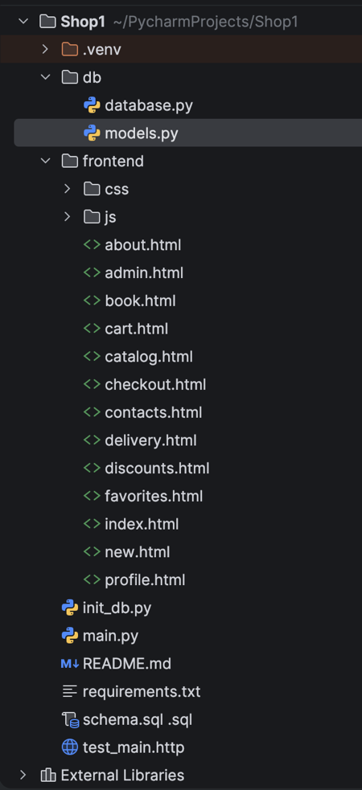
Рисунок 2.1 – файловая структура backend

Как показано на рисунке 2.1, проект имеет четкое логическое разделение компонентов. Компонент Controller (Presentation Layer) реализует обработку HTTP-запросов, маршрутизацию и передачу данных между клиентской частью и сервером. Компонент Model (Data Layer) отвечает за представление данных предметной области и взаимодействие с базой данных PostgreSQL. Компонент View формирует представление данных для клиента и обеспечивает взаимодействие пользователя с системой через клиентскую часть приложения.
Таким образом, организация backend-проекта в соответствии с архитектурным паттерном MVC обеспечивает структурированность кода, упрощает сопровождение системы и позволяет расширять функциональность без изменения базовой архитектуры.
Диаграмма вариантов использования, показанная на рисунке 2.2, определяет функциональные возможности системы для различных категорий пользователей. Пользователи могут регистрироваться и проходить аутентификацию, просматривать каталог книг, выполнять поиск и фильтрацию, добавлять товары в корзину и оформлять заказы. Администраторы обладают расширенными правами для управления каталогом книг, категориями, пользователями и заказами системы.
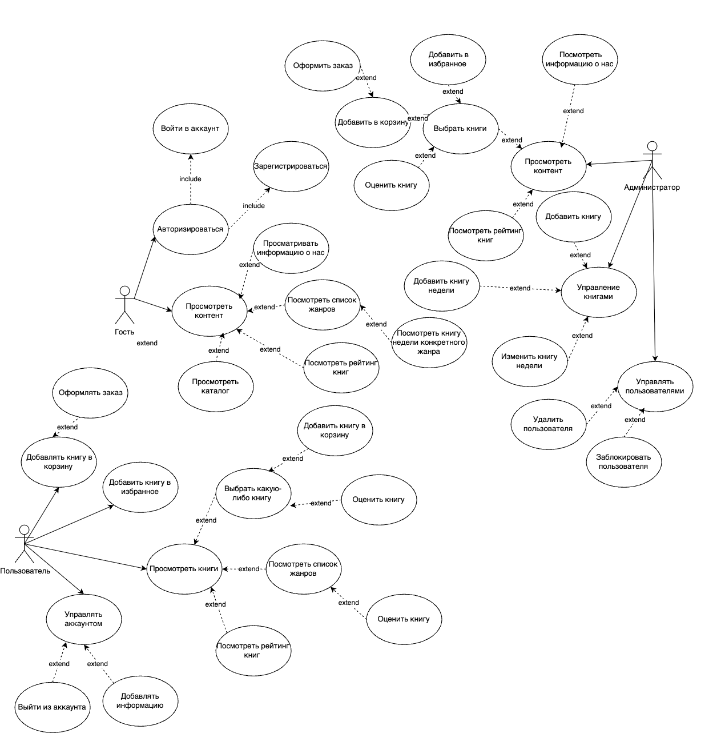
Рисунок 2.2 ‒ Диаграмма вариантов использования приложения

Для детального представления архитектуры разрабатываемого веб-сервиса была построена UML диаграмма классов, которая наглядно отображает ключевые компоненты системы, их атрибуты, методы и взаимосвязи. Диаграмма, представленная на рисунке 2.3, служит формализованной моделью объектно-ориентированной структуры приложения и является фундаментальным инструментом для понимания принципов его организации.
В основе архитектуры предметной области автоматизированной информационной системы книжного интернет-магазина лежит набор ключевых классов сущностей, отражающих основные бизнес-объекты и процессы системы.
Класс User представляет пользователей системы и включает как клиентов, так и администраторов. Он содержит аутентификационные данные, персональную и контактную информацию, а также признаки активности учетной записи. Ролевая модель предусматривает два основных уровня доступа: пользователь с базовыми правами для просмотра каталога, оформления заказов и управления личным кабинетом, а также администратор, обладающий расширенными возможностями управления каталогом книг, пользователями и заказами.
Сущность Book является центральным элементом предметной области и описывает товар, доступный для приобретения. Класс содержит основные характеристики книги, включая наименование, ISBN, цену, процент скидки, остаток на складе и рейтинг. Это позволяет гибко управлять ассортиментом и обеспечивать пользователям подробную информацию о каждом товаре.
Класс Category предназначен для классификации книг и поддерживает иерархическую структуру категорий, что упрощает навигацию по каталогу и реализацию фильтрации. Каждая книга относится к одной категории, в то время как категория может включать множество книг.
Сущности Author и Publisher описывают авторов и издательства соответственно. Класс Author хранит биографические данные и используется для реализации связи «многие ко многим» с книгами, что позволяет одной книге иметь нескольких авторов. Класс Publisher отражает информацию об издателе и связан с книгами отношением «один ко многим».
Ключевой бизнес-процесс системы — оформление заказа — реализован с помощью класса Order. Данная сущность связывает пользователя с выбранными книгами и фиксирует факт покупки. Заказ содержит дату создания, статус, способы доставки и оплаты, итоговую стоимость и дополнительную информацию. Модель статусов заказа включает состояния «Новый», «Обработан», «Отправлен», «Доставлен» и «Отменен», что позволяет отслеживать жизненный цикл заказа.
Состав заказа представлен сущностью OrderItem, которая связывает заказ и книгу, а также хранит количество экземпляров, цену и скидку на момент оформления заказа. Такое решение позволяет корректно сохранять историю покупок независимо от последующих изменений цен.
Для хранения информации о доставке используется класс Address, связанный с пользователем отношением «один ко многим». Это позволяет пользователям управлять несколькими адресами и выбирать подходящий при оформлении заказа.
Классы CartItem и Favorite реализуют вспомогательные бизнес-функции системы. CartItem описывает содержимое корзины пользователя и позволяет формировать заказ поэтапно, в то время как Favorite используется для сохранения избранных книг и повышения удобства взаимодействия с каталогом.
Класс Review предназначен для хранения пользовательских оценок книг. Он связывает пользователя и книгу, обеспечивая механизм обратной связи и формирования рейтинга товаров на основе реального пользовательского опыта.
UML-диаграмма классов отражает слоистую архитектуру backend-приложения. Слой сущностей (User, Book, Category, Author, Publisher, Order, OrderItem и др.) формирует доменную модель системы и напрямую отображается на таблицы реляционной базы данных PostgreSQL. Данные классы содержат состояние и минимальные ограничения целостности.
Слой сервисов инкапсулирует бизнес-логику приложения, включая управление заказами, расчет итоговой стоимости, применение скидок, проверку доступности товаров и обработку пользовательских действий. Сервисы взаимодействуют с сущностями и подготавливают данные для передачи между слоями.
Слой контроллеров обеспечивает взаимодействие с клиентской частью приложения. Контроллеры принимают HTTP-запросы, выполняют валидацию входных данных, делегируют выполнение бизнес-операций сервисному слою и формируют стандартизированные ответы в формате JSON, предоставляя REST API для работы с системой.
Предложенная архитектура отличается высокой модульностью и низкой связанностью компонентов, что облегчает сопровождение и развитие системы. Масштабируемость достигается за счет четкого разделения ответственности между слоями и использования REST-ориентированного подхода.
В заключение, UML-диаграмма классов служит не только средством визуализации структуры системы, но и инструментом анализа соответствия архитектуры требованиям предметной области. Разработанная модель обеспечивает надежную основу для реализации функционального и расширяемого веб-приложения книжного интернет-магазина, полностью соответствующего целям курсового проекта.

2.2 ПРОЕКТИРОВАНИЕ И РАЗРАБОТКА ГРАФИЧЕСКОГО ИНТЕРФЕЙСА

2.3 Описание и реализация разработанных алгоритмов бизнес-логики
В разработанном программном средстве используются как встроенные алгоритмы, предоставляемые фреймворками, так и собственные алгоритмы бизнес-логики, обеспечивающие корректное функционирование интернет-магазина книг. Алгоритмы охватывают все основные процессы, включая регистрацию и аутентификацию пользователей, работу с каталогом, управление корзиной и оформление заказов, а также административные операции по управлению товарами и заказами.
Процесс выбора книги и работы с каталогом начинается с открытия страницы каталога, где пользователь может просматривать доступные книги, фильтровать их по категориям, популярности, издательству или авторам. При выборе конкретной книги пользователь переходит на страницу книги, где отображаются все сведения: название, авторы, издательство, описание, цена, скидка, наличие на складе и рейтинг. Пользователь может добавить книгу в корзину, после чего система обновляет содержимое корзины и уведомляет о добавлении. Это будет представлена диаграмме последовательности работы пользователя на рисунке 2.
Оформление заказа включает просмотр корзины, проверку выбранных товаров, изменение количества и удаление ненужных позиций. После подтверждения выбора пользователь переходит к странице оформления заказа, где вводит адрес доставки и выбирает способ оплаты. Система проверяет корректность введенных данных и наличие выбранных книг на складе, формирует заказ и сохраняет все позиции заказа в базе данных. После успешного завершения процесса пользователь получает подтверждение об оформлении заказа.
Административные операции реализованы через панель администратора, предоставляющую полный доступ к управлению каталогом и заказами. Администратор может создавать новые записи книг, редактировать существующие данные и удалять устаревшие позиции. Все действия сопровождаются проверкой корректности вводимых данных и соблюдением бизнес-правил, таких как корректность цены, наличие книги и категории. Помимо управления каталогом, администратор может изменять их статус и управлять информацией о пользователях при необходимости. Это будет продемонстрировано на диаграмме последовательности работы администратора на рисунке 2.
Система обеспечивает многоуровневую валидацию данных. На клиентской стороне проверяются форматы полей, заполнение обязательных полей и корректность введенной информации. Серверная валидация проверяет целостность данных и соответствие бизнес-правилам, таким как наличие товаров на складе и корректность суммарной стоимости заказа. Глобальная обработка ошибок обеспечивает единообразный формат сообщений и уведомлений, а логирование операций помогает в диагностике и улучшении стабильности работы системы.
Все алгоритмы реализованы с учетом требований производительности, безопасности и масштабируемости. Оптимизация запросов к базе данных, использование индексов и кэширование часто запрашиваемых данных обеспечивают быстрый отклик системы даже при высокой нагрузке. Архитектура построена таким образом, что добавление новых функций, таких как мобильное приложение или расширение каталога, не требует изменений существующих модулей, что повышает гибкость и сопровождаемость программного продукта.

3 ДОКУМЕНТАЦИЯ К ПРОГРАММНОМУ СРЕДСТВ

3.1 Руководство по развертыванию программного средства
Развёртывание автоматизированной информационной системы книжного интернет-магазина осуществляется на сервере под управлением операционной системы Linux либо на Windows для локальной разработки и тестирования. Приложение состоит из backend-части, реализованной на Python с использованием фреймворка FastAPI, статического frontend на HTML, CSS и JavaScript, а также базы данных PostgreSQL.
Требования к окружению включают операционную систему Linux или Windows 10/11, либо macOS 10.14, Python версии 3.10 или выше, PostgreSQL 13 или выше, доступ к портам 5432 для базы данных и 8000 для веб-сервера (порт можно изменить), а также рекомендуется не менее 2 ГБ оперативной памяти и двух ядер процессора для эксплуатации в производственной среде. Необходимо наличие Git для клонирования репозитория и менеджера пакетов pip.
Пошаговая инструкция по развёртыванию начинается с клонирования репозитория проекта командой git clone с указанием URL репозитория, после чего следует перейти в каталог проекта. Далее устанавливается и настраивается PostgreSQL: на Ubuntu это выполняется через обновление пакетов и установку postgresql и postgresql-contrib, затем создаётся база данных bookstore и пользователь postgres с паролем, с предоставлением всех привилегий. Альтернативно учётные данные можно изменить через переменные окружения на последующих шагах.
Следующим этапом является создание виртуального окружения Python командой python3 -m venv .venv, его активация и установка зависимостей из файла requirements.txt с помощью pip. Зависимости включают FastAPI, Uvicorn, psycopg2-binary, SQLAlchemy, python-jose, bcrypt, pydantic и другие необходимые библиотеки.
Настройка переменных окружения осуществляется путём создания файла .env в корне проекта или прямой установкой переменных. Обязательные параметры: DB_HOST (по умолчанию localhost), DB_NAME (bookstore), DB_USER (postgres), DB_PASSWORD (postgres), DB_PORT (5432), SECRET_KEY — обязательно длинный и случайный ключ для JWT (рекомендуется сгенерировать с помощью openssl rand -hex 32), а также ADMIN_DEFAULT_PASSWORD для пароля администратора (по умолчанию admin123).
Инициализация базы данных выполняется запуском скрипта python init_db.py. Этот скрипт автоматически создаёт базу данных, если она отсутствует, применяет SQL-схему из файла schema.sql, вставляет тестовые данные и создаёт учётную запись администратора с логином admin@bookworld.ru и паролем из переменной ADMIN_DEFAULT_PASSWORD.
Запуск backend-сервера осуществляется командой uvicorn main:app --host 0.0.0.0 --port 8000. Для производственной эксплуатации рекомендуется использовать Gunicorn с Uvicorn-воркерами: сначала установить gunicorn, затем запустить gunicorn -k uvicorn.workers.UvicornWorker -b 0.0.0.0:8000 main:app.
После запуска приложение становится доступным по адресу http://ip-сервера:8000/. Frontend-файлы обслуживаются статически самим FastAPI через механизм StaticFiles, поэтому дополнительный веб-сервер не требуется, хотя для производственной среды рекомендуется использовать Nginx в качестве reverse-proxy для обработки HTTPS, ускорения отдачи статики и повышения безопасности.
После выполнения всех шагов система полностью готова к использованию. Администратор может войти под учётными данными admin@bookworld.ru и указанным паролем, получить доступ к админ-панели для управления каталогом книг, пользователями и другими сущностями системы.

3.2 Руководство пользователя (для всех категорий пользователей программного средства)
Гость имеет доступ ко всей публичной информации сайта и может просматривать каталог книг без возможности добавления в корзину или избранное.
Здесь отображаются разделы с популярными книгами, новинками, акциями и категориями. В верхнем меню доступны ссылки: Главная, Каталог, Акции, Новинки, Доставка, О нас, Контакты. Справа — поле поиска и иконки корзины, избранного и профиля, так же с низу есть информация про сайт при неавторизованном состоянии клик по ним открывает модальное окно авторизации. Рисунок 3.1:
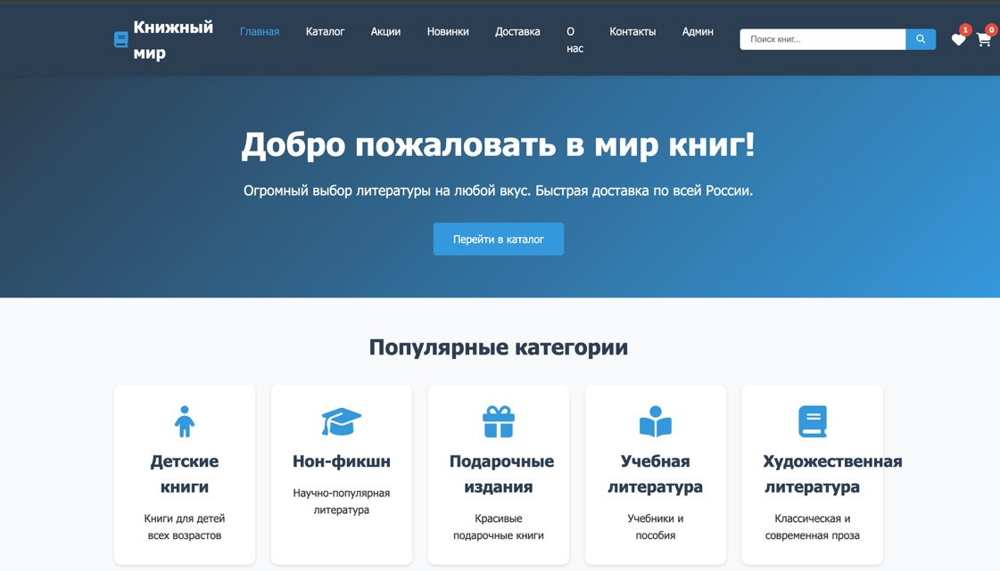
Рисунок 3.1 ‒ Главная страница интернет-магазина
Перейдите в раздел Каталог (catalog.html). Страница содержит фильтры: категория (выпадающий список), минимальная/максимальная цена, сортировка (по рейтингу, цене и т.д.). Ниже — сетка карточек книг с обложкой (placeholder), названием, автором, ценой (с учётом скидки, если есть), рейтингом. Гость может просматривать книги, применять фильтры и поиск, переходить на детальную карточку книги. Рисунок 3.2:
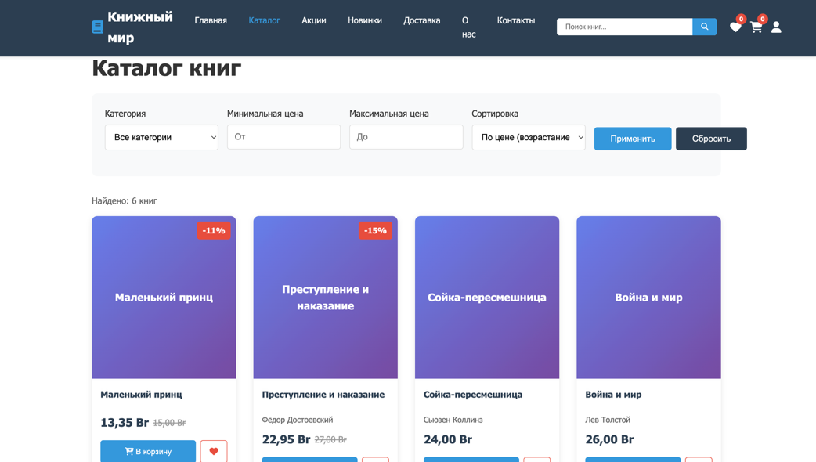
Рисунок 3.2 ‒ Страница каталога интернет-магазина
После регистрации или входа пользователь получает доступ к персонализированным функциям: корзина, избранное, оформление заказа, профиль с историей заказов.
На любой странице нажмите иконку профиля или корзины/избранного — откроется модальное окно авторизации. Выберите вкладку Регистрация или Вход.
Для регистрации заполните поля: Имя, Фамилия, Email, Телефон, Пароль (рисунок 3.3). Нажмите «Зарегистрироваться».Для входа введите Email и Пароль, нажмите «Войти» (рисунок 3.4).
После успешной авторизации модальное окно закроется, счётчики корзины и избранного обновятся, в меню появится ссылка на Профиль.

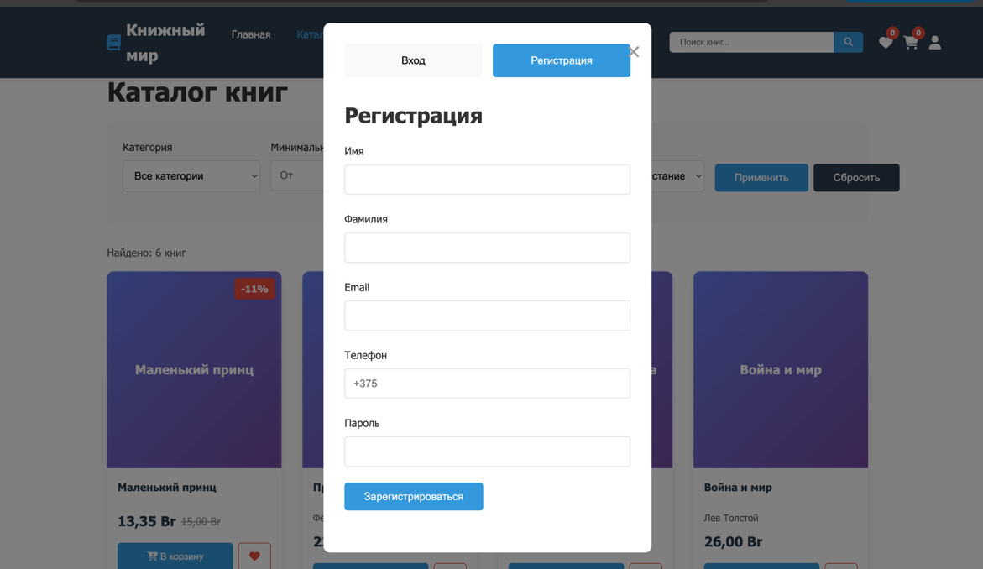
Рисунок 3.3 ‒ Меню регистрации

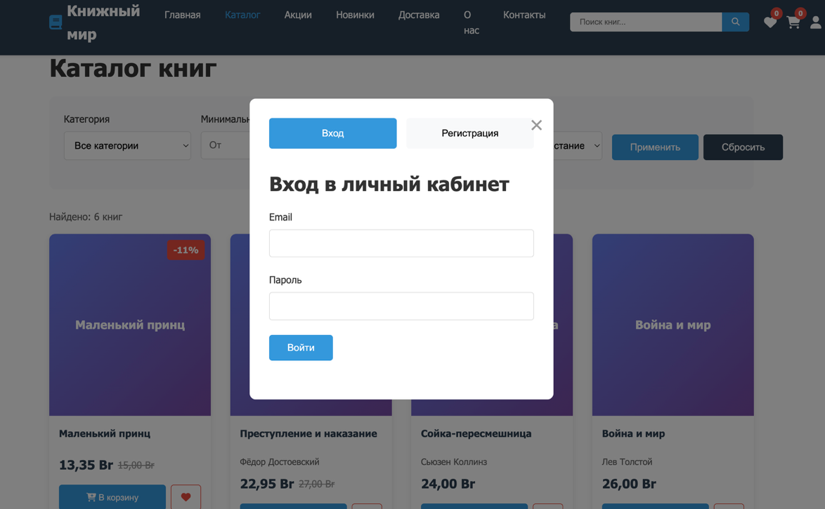
Рисунок 3.4 ‒ Меню входа

В каталоге и на детальной странице книги теперь доступны кнопки: «Добавить в корзину» — книга добавляется, счётчик корзины увеличивается.
Сердечко (избранное) — при клике книга добавляется/удаляется из избранного, иконка становится активной.


Рисунок 3.5 ‒ Карточка книги
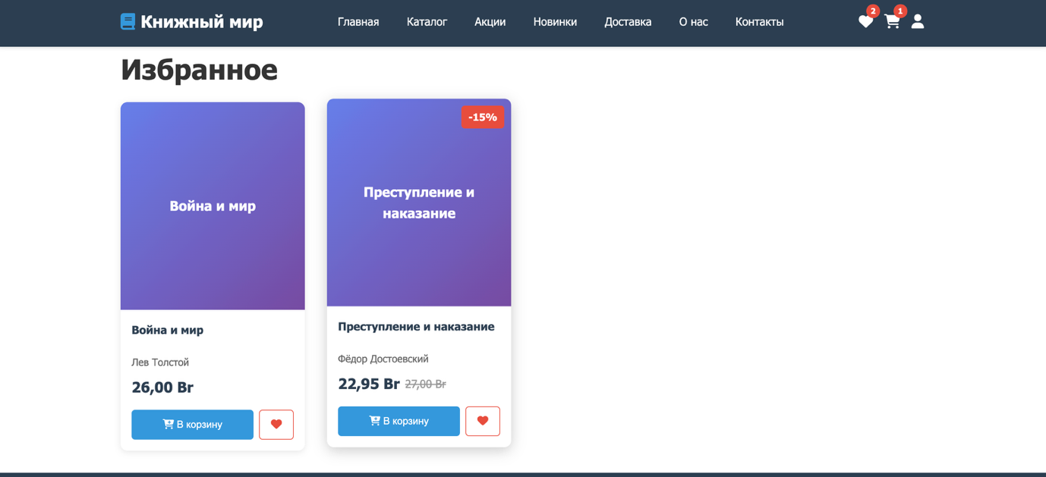
Рисунок 3.6 ‒ Страница избранного интернет-магазина

Переход в Корзину. Отображается список добавленных книг с возможностью изменить количество (+/-), удалить позицию. Справа — итоговая сумма, кнопки «Оформить заказ» и «Очистить корзину».

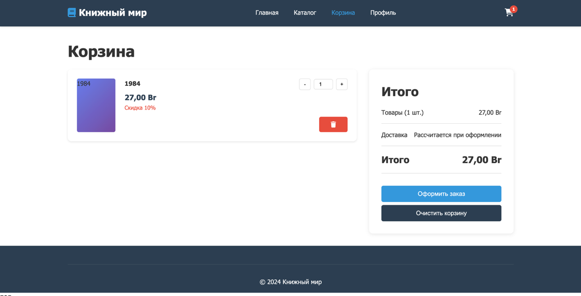
Рисунок 3.7 ‒ Страница корзины интернет-магазина

Если нажать «Оформить заказ» — переход на страницу оформления. Заполните адрес доставки, выберите способ доставки и оплаты, добавьте комментарий. Нажмите «Подтвердить заказ».

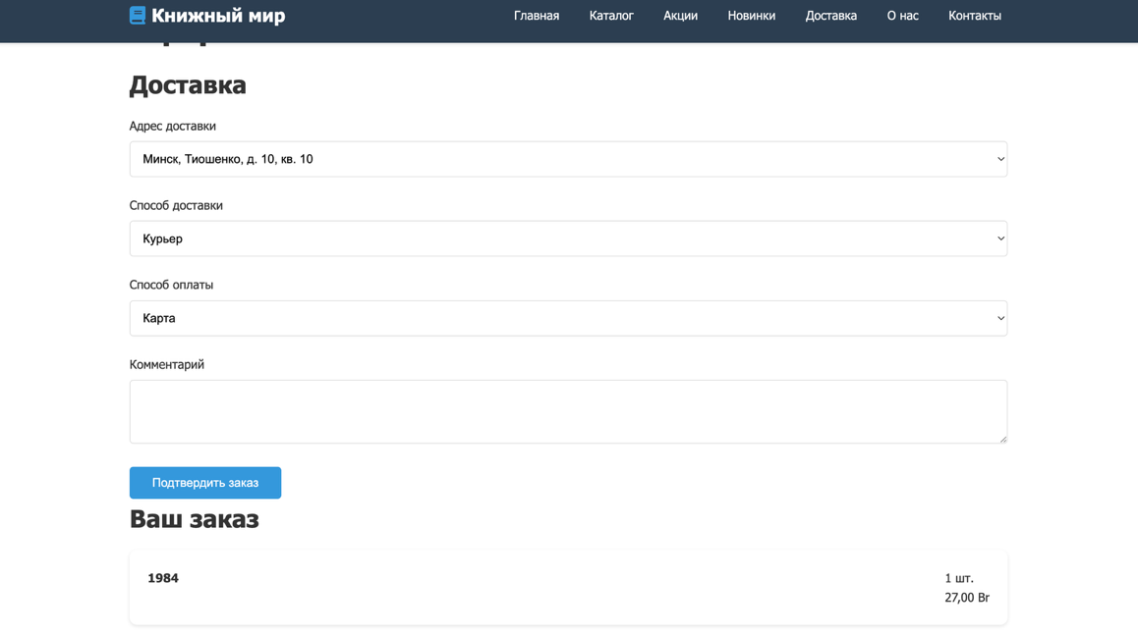
Рисунок 3.8 ‒ Страница оформления заказа интернет-магазина

Перейдите в Профиль (profile.html). Разделы:
- Информация о пользователе: имя, email, телефон, дата регистрации, кнопка «Выйти».
- История заказов: список заказов с номером, датой, статусом, суммой.
- Адреса доставки (основной адрес).
После оформления заказа в разделе «История заказов» появится
новая запись.

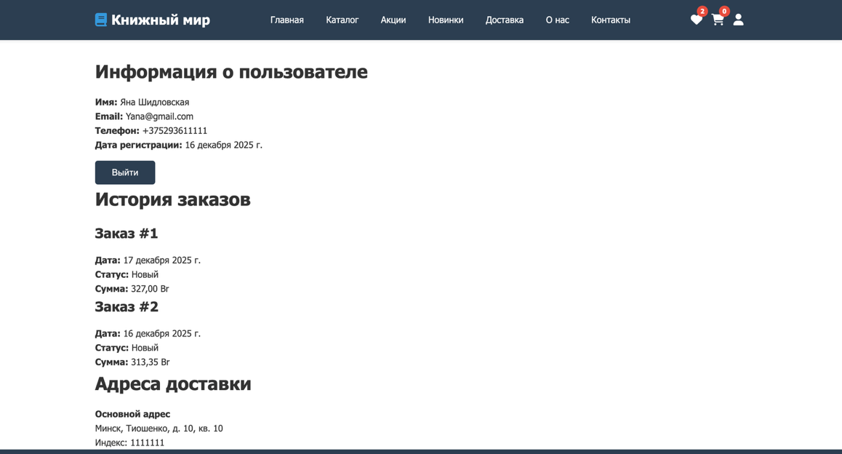
Рисунок 3.9 ‒ Страница профиля интернет-магазина

Администратор имеет все возможности обычного пользователя плюс доступ к админ-панели для управления системой.
- Войдите под учётными данными администратора. В верхнем меню появится дополнительная ссылка Админ.
- Перейдите в Админ-панель. Страница разделена на вкладки/разделы:
  - Пользователи: таблица с ID, email, именем, телефоном, датой создания, статусом (Активен/Заблокирован). Для каждого пользователя кнопки «Заблокировать/Разблокировать» и «Удалить».
  - Книги: таблица с ID, названием, категорией, ценой, скидкой (%), количеством на складе. Для каждой книги кнопки «Изменить» (открывает модальное окно редактирования) и «Удалить».
  - Внизу — форма Добавить книгу с полями: Название, Автор (Имя Фамилия), Издательство, Категория, Цена, Скидка (%), Количество на складе, Ссылка на обложку (URL).
После добавления/изменения/удаления таблицы обновляются автоматически.

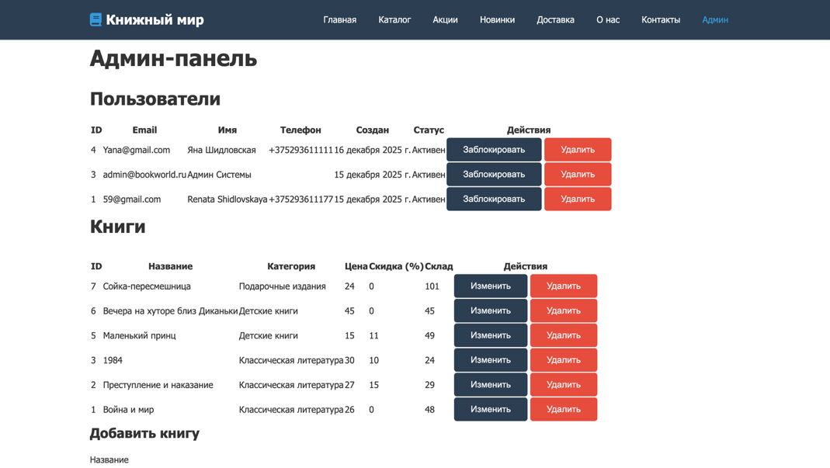
Рисунок 3.10 ‒ Страница админ-панели интернет-магазина

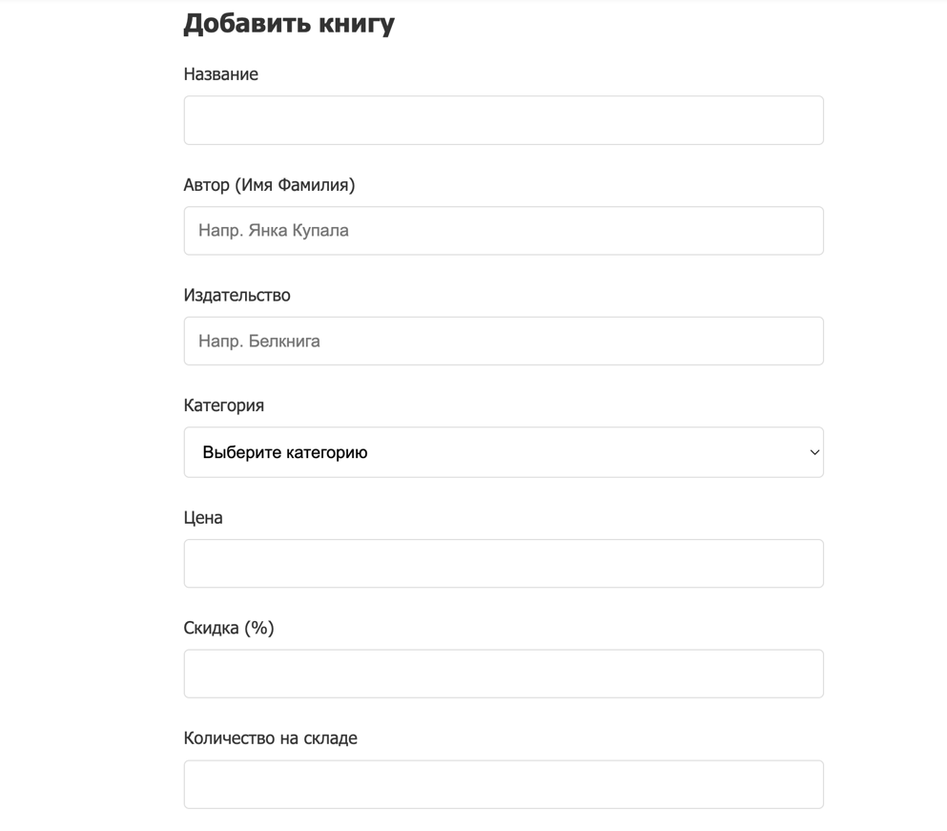
Рисунок 3.11 ‒ Добавление книг
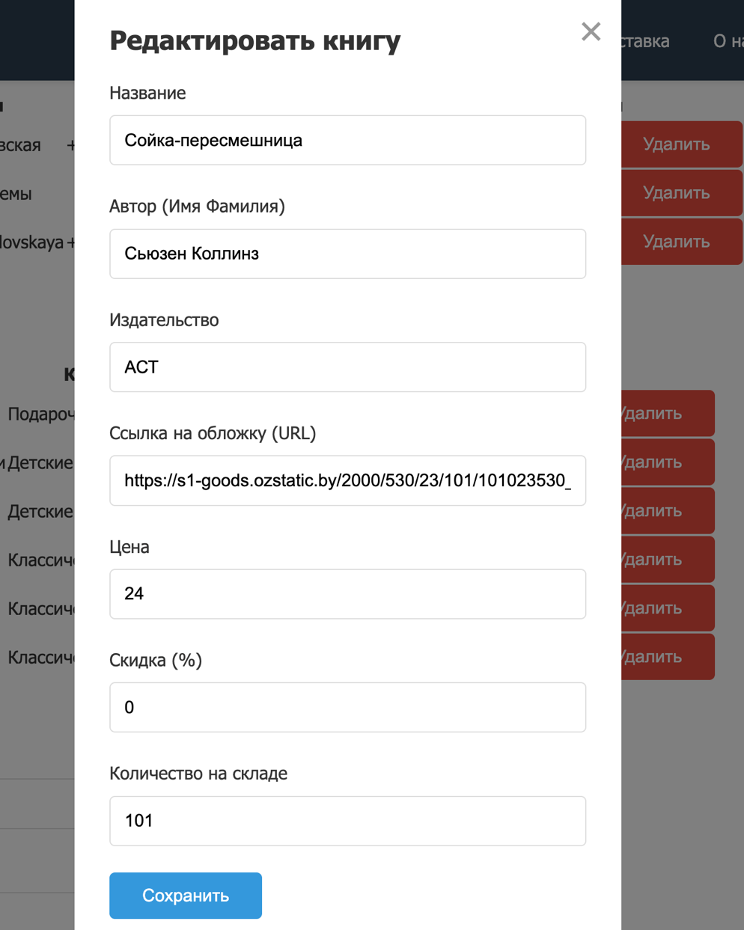
Рисунок 3.12 ‒ Меню изменения книг

ЗАКЛЮЧЕНИЕ
В рамках курсового проекта была успешно разработана автоматизированная информационная система «Книжный мир» — веб-приложение для онлайн-магазина книг, реализующее основные функции электронной коммерции с учётом современных требований к удобству, безопасности и масштабируемости.
Проведённый анализ предметной области и существующих аналогов (OZ.by, Лабиринт, Book24) позволил выявить ключевые функциональные требования и определить оптимальный набор возможностей системы. Разработанное программное средство обеспечивает полный цикл взаимодействия пользователя с интернет-магазином: от просмотра каталога и поиска книг до оформления заказа и отслеживания его статуса в личном кабинете. Реализована ролевая модель доступа с разделением прав для гостей, зарегистрированных пользователей и администратора, что гарантирует безопасность и удобство управления.
Архитектура приложения построена на основе паттерна Model–View–Controller (MVC) в клиент-серверной модели, что обеспечило чёткое разделение ответственности между слоями: моделью данных (SQLAlchemy и PostgreSQL), контроллерами (FastAPI REST API) и представлением (нативный JavaScript с HTML/CSS). Выбор технологий — Python с фреймворком FastAPI, PostgreSQL в качестве СУБД — обоснован высокой скоростью разработки, производительностью, встроенными механизмами валидации и безопасности, а также отличной интеграцией компонентов.
Разработанный интерфейс отличается интуитивностью и отзывчивостью: реализованы фильтры каталога, корзина, избранное, модальные окна регистрации и входа, а также административная панель для управления пользователями и ассортиментом.
В процессе разработки были созданы необходимые диаграммы (файловая структура, варианты использования, классов, последовательности), подготовлена документация: руководство по развёртыванию и руководство пользователя.
Таким образом, поставленные задачи полностью выполнены: спроектирована и реализована многопользовательская веб-система с ролевой моделью доступа, удобным интерфейсом, надёжным хранением данных и механизмами безопасности. Разработанное приложение соответствует требованиям современных онлайн-магазинов и может служить основой для дальнейшего развития — добавления платёжных систем, рекомендаций, мобильной версии или интеграции с внешними сервисами.
Выполненная работа подтвердила актуальность применения объектно-ориентированного подхода и современных веб-технологий для автоматизации бизнес-процессов в сфере электронной коммерции.

СПИСОК ИСПОЛЬЗОВАННЫХ ИСТОЧНИКОВ
- Вялова Л.М. Документационное обеспечение деятельности кадровой службы. Учебное пособие для среднего профессионального образования - М.: Издательский дом «Академия», 2007.
- https://oz.by/books/
- https://www.labirint.ru/
- https://book24.ru/
- https://sergeysmirnovblog.ru/sposoby-zarabotka/menedzher-po-personalu.html
- https://www.audit-it.ru/terms/trud/kadrovik_hr_menedzher.html
- https://vplate.ru/menedzher/trening/
- https://dis.ru/library/569/25880/
- https://www.kp.ru/guide/avtomatizirovannye-sistemy-upravlenija-personalom.html

